

**金属的腐蚀与防护同步练习**

**一、单选题**

1．下列叙述正确的是（　　）

A．电解饱和食盐水时，阳极的电极反应为：2Cl--2e-=Cl2↑

B．氢氧燃料电池的负极反应式：O2+2H2O+4e-=4OH-

C．粗铜精炼时，与电源正极相连的是纯铜，电极反应式为：Cu-2e-=Cu2+

D．钢铁发生电化学腐蚀的正极反应式：Fe-2e-=Fe2+

2．在如图烧杯中均盛有0.1mol/LNaCl溶液，其中铁片最易被腐蚀的是（　　）

A．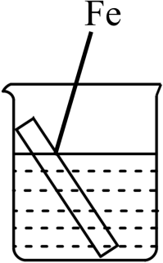 B．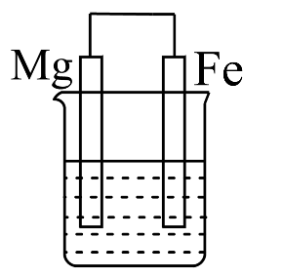

C．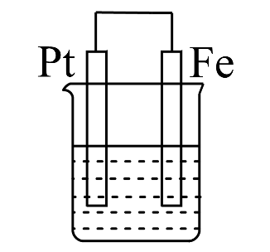 D．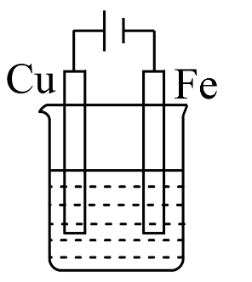

3．下列说法正确的是（　　）

A．煤是无机化合物，天然气和石油是有机化合物

B．化石燃料属于不可再生能源

C．现实生活中，化学腐蚀现象比电化学腐蚀现象更严重

D．铅蓄电池属于一次电池

4．化学与科技、生产、生活密切相关。下列有关说法错误的是

|  |  |  |  |
| --- | --- | --- | --- |
| A | B | C | D |
|  |  |  |  |
| 人工合成的结晶牛胰岛素属于高分子化合物 | 在铁质水龙头镀铜时，纯铜作阳极 | 大米酿制米酒过程中，葡萄糖发生水解反应 | 轮船外壳镶嵌锌块防腐，属于牺牲阳极的阴极保护法 |

A．A B．B C．C D．D

5．化学与社会、生活密切相关。下列说法正确的是（　　）

A．医学上常采用碳酸钡作为钡餐

B．钢铁析氢腐蚀和吸氧腐蚀的速率一样快

C．“84消毒液”和75%的酒精杀菌清毒原理相同

D．泡沫灭火剂利用了硫酸铝溶液与碳酸氢钠溶液混合后能相互促进水解反应

6．下列装置能达到设计目的的是（　　）

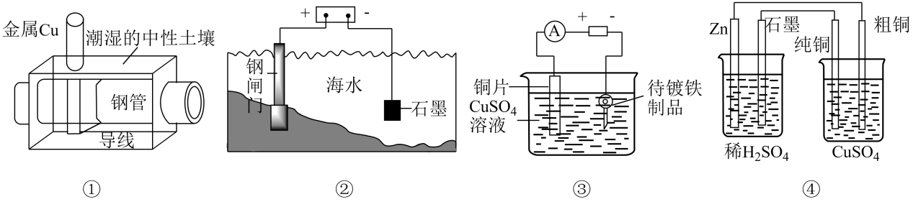

A．装置①用于深埋在潮湿的中性土壤中钢管的防腐

B．装置②用于深浸在海水中的钢闸门的防腐

C．装置③用于模拟铁制品表面镀铜

D．装置④用于模拟粗铜的电解精炼

7．下列事实与电化学无关的是（　　）

|  |  |  |  |
| --- | --- | --- | --- |
|  |  |  |  |
| A．暖宝宝(含铁粉、碳、氯化钠等)发热 | B．海沙比河沙混凝土更易使钢筋生锈 | C．家用铁锅生锈 | D．铁罐运输浓硫酸 |

A．A B．B C．C D．D

8．下列实验不能达到实验目的的是

|  |  |
| --- | --- |
| A．铁上电镀铜 | B．证明温度对平衡的影响 |
|  |  |
| C．研究酸碱性对平衡移动的影响 | D．验证铁发生吸氧腐蚀 |
|  |  |

A．A B．B C．C D．D

9．医用外科一次性口罩的结构如图所示，下列说法错误的是（　　）

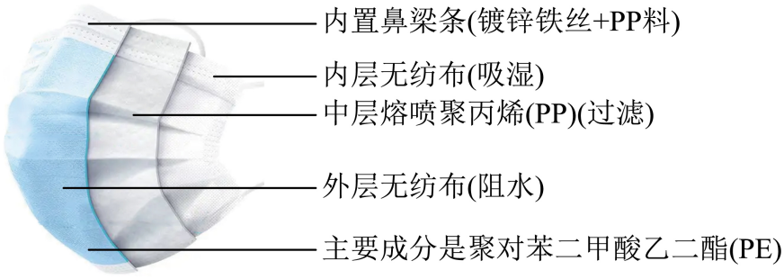

A．外层具有阻隔飞沫进入口鼻的作用，中间层具有阻隔部分病毒和细菌的作用

B．聚丙烯(PP)与聚对苯二甲酸乙二酯(PE)属于有机高分子材料，都是通过加聚反应合成的

C．镀锌铁丝不易腐蚀，因为除在金属表面覆盖了聚丙烯塑料保护层外，还用了电化学保护法——牺性阳极法

D．医疗机构、发热门诊等场所使用过的口罩须投入专用垃圾桶；健康人群使用过的口罩投入干垃圾桶中，不可回收使用

10．下列说法正确的是（　　）

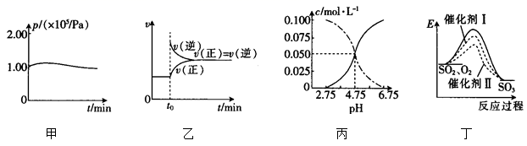

A．图甲是一定温度下，处于恒容密闭容器、弱酸性环境下的铁钉发生腐蚀过程中体系压强的变化曲线，可推知初始阶段，铁钉主要发生吸氧腐蚀，后发生析氢腐蚀

B．图乙是平衡体系   ；  时刻改变某一条件后，根据*v*(正)、*v*(逆)的变化情况，可推知改变的条件是增加  的量

C．图丙是某温度下，  的醋酸与醋酸钠的混合溶液中  、  与pH的关系，可推知该温度下醋酸的  的数量级为 

D．图丁中虚线是  在催化剂存在下反应能量的变化情况，可推知催化剂能降低反应的 

11．中性环境微生物介导的铁循环过程，是纷繁复杂的土壤物质循环过程的重要部分(见图)。下列说法正确的是

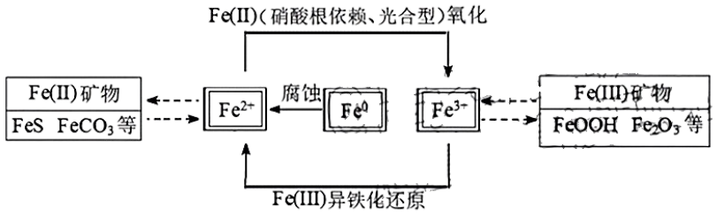

A．此环境下主要发生析氢腐蚀

B．硝酸根依赖的(Ⅱ)氧化过程，每生成氮气转移电子



C．分解产生

D．羟基氧化铁有氧化性

12．下列有关电化学原理的说法错误的是（　　）

A．可将河道中的钢铁闸门与外加直流电源的负极相连以保护其不受腐蚀

B．在钢铁表面镀锌不属于牺牲阳极的阴极保护法

C．用惰性电极电解足量NaCl溶液，一段时间后再加入一定量的盐酸，溶液能与原来溶液完全一样

D．相同时间内，阳离子在阴极上得到的电子与阴离子在阳极上失去的电子数相等

13．《厉害了，我的国》展示了中国在航空、深海、交通、互联网等方面取得的举世瞩目的成就，它们与化学有着密切联系。下列说法正确的是（　　）

A．“神舟十一号”宇宙飞船返回舱外表面使用的高温结构陶瓷的主要成分是硅酸盐

B．港珠澳大桥使用高性能富锌底漆防腐，依据的是外加电流的阴极保护法

C．我国提出网络强国战略，光缆线路总长超过三千万公里，光缆的主要成分是晶体硅

D．化学材料在北京大兴机场的建设中发挥了巨大作用，其中高强度耐腐蚀钢筋属于无机材料

14．根据下列实验操作和现象所得结论正确的是（　　）

|  |  |  |
| --- | --- | --- |
| 选项 | 实验操作和现象 | 结论 |
| A | 在一块已除锈的铁片上滴1滴含有酚酞的食盐水，静置2~3min，溶液边缘出现红色 | 铁片上发生了吸氧腐蚀 |
| B | 向pH=3的醋酸溶液中，加入少量醋酸铵固体，溶液pH增大 | 醋酸铵溶液呈碱性 |
| C | 用蘸有浓氨水的玻璃棒靠近试剂瓶瓶口，试剂瓶瓶口有白烟生成 | 该试剂瓶中盛装的是浓盐酸 |
| D | 将大理石与稀盐酸反应得到的气体直接通入足量澄清石灰水中，澄清石灰水变浑浊 | Cl的非金属性比C的强 |

A．A B．B C．C D．D

**二、综合题**

15．银制器皿表面日久因生成Ag2S而变黑，可进行如下处理：将表面发黑的银器浸入盛有食盐水的铝质容器中(如右图)，一段时间后黑色褪去。回答下列问题：

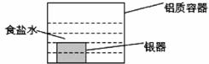

（1）银质器皿日久表面会逐渐变黑，这是生成了Ag2S的缘故，该现象属于　 　腐蚀(填“化学”或“电化学”)。

（2）铝质容器作为　 　极，银器的电极反应式为　 　。

（3）处理过程中总反应的化学方程式为　 　。

（4）若将铝质容器中的食盐水用浓硝酸代替，则铝质容器极的电极反应式为　 　。

16．电化学原理被广泛地应用于生产、生活的许多方面。

（1）I．制备氯气

工业中用电解饱和食盐水的方法制备氯气，其原理如下图所示。

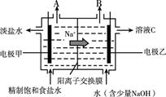

此过程中能量转化形式为　 　转化为　 　(填“化学能”或“电能”)

（2）电极乙为　 　(填“阴极”或“阳极”)，A 口生成的气体是

（3）电解饱和食盐水的离子方程式是

（4）下列有关氯气的说法中正确的是

a．实验室常用排饱和食盐水法收集

b．可使碘化钾溶液变蓝

c．转化为 NaClO、ClO2 等含氯化合物可用于杀菌消毒

（5）II．金属防护

某小组同学为探究电极对金属腐蚀与防护的影响，设计如下实验：将饱和食盐水与琼脂(凝固剂，不参与反应)的混合液置于两个培养皿中，向其中滴入少量酚酞溶液和K3Fe(CN)6溶液，混合均匀。分别将包裹锌片和铜片的铁钉放入两个培养皿中，观察现象如下。

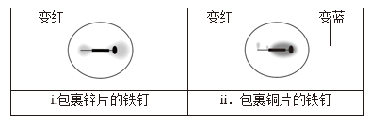

被腐蚀的是包裹　 　的铁钉(填“锌片”或“铜片”)

（6）结合电极反应式解释 i 中现象产生的原因

（7）结合以上实验，请对铁制零件的使用提出建议

17．如图所示，水槽中试管内有一枚铁钉，放置数天后观察：

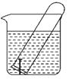

（1）铁钉在逐渐生锈，则铁钉的腐蚀属于　 　腐蚀。(填“化学”或“电化学”)

（2）若试管内液面上升，则原溶液呈　 　性，发生　 　腐蚀，电极反应式：负极：　 　，正极：　 　。

（3）若试管内液面下降，则原溶液呈　 　性，发生　 　腐蚀，电极反应式：负极：　 　，正极：　 　。

18．

（1）水是一种宝贵的自然资源。现有下列四种自来水厂和污水处理厂的常用试刻：

A．氯气（Cl2） B．明矾[KAl(SO4)2·12H2O]

C．熟石灰[Ca(OH)2 D．硫化钠（Na2S)

试用这四种试剂的字母代号回答下列问题；

①作净水剂，使水中的悬浮物形成絮状不溶物沉降的物质是　 　;

②作消毒剂，常用于自来水杀菌消毒的物质是　 　；

③作沉淀剂，常用于除去废水中的Hg2+等重金属离子的物质是　 　；

④属于碱，常用于中和化工厂的酸性废水的物质是　 　。

（2）化学与生活密切相关。

①下列药物中，有阻止细菌生长功能的抗生素是　 　（填字母代号，下同）：

A．麻黄碱B．青霉素D．阿司匹林

②使用过氧乙酸给环境消毒可杀死流感病毒，这是因为过氧乙酸能使蛋白质发生　 　；

A．盐析B．颜色反应C．变性

③下列有关微量元素的说法中，不正确的是　 　。

A．在食盐中加入碘酸钾可预防碘缺乏病

B．在酱油中加入铁强化剂可以解决缺铁性贫血问题

C人体内的钙元素属于微量元素

（3）化学是材料科学的基础。

①聚乙烯属于热塑性塑料，它在固态时的结构是　 　（填“线型结构“或“体型网状结构”）。

②钢铁在湘湿的空气中会发生电化学腐蚀，其中（填“Fe”或“C”）是正极。负极反应是　 　（填字母代号）。

A．Fe-2e-=Fe2+B．O2+2H2O+4e-=4OH-

19．钢铁腐蚀现象在生产、生活中普遍存在，也是科学研究的关注点之一

（1）碳钢管发生电化学腐蚀是因为形成了原电池，其负极的电极反应式为　 　。

（2）外加电流的阴极保护法是防止钢铁腐蚀的常用方法之一，该方法中，需将被保护的碳钢管与直流电源的　 　(填“正极”或“负极”)相连。

（3）在铁制品表面镀锌可防止铁制品被腐蚀，镀锌层即使局部破损，仍可防止破损部位被腐蚀，原因是　 　。

（4）研究人员就大气环境对碳钢腐蚀的影响进行了研究。其中，A、B两个城市的气候环境和碳钢腐蚀速率数据如下：

|  |  |  |  |  |  |
| --- | --- | --- | --- | --- | --- |
| 城市 | 年均温度℃ | 年均湿度% | 的浓度() | 大气沉积速率() | 腐蚀速率() |
| A | 17.0 | 76 | 61 | 29 | 58 |
| B | 12.3 | 72 | 54 | 420 | 79 |

①研究人员认为，A、B两城市中碳钢同时发生吸氧腐蚀和析氢腐蚀。碳钢发生析氢腐蚀时，正极的电极反应式为　 　。

②结合化学用语解释A、B两城市中碳钢能发生析氢腐蚀的原因：　 　。

③用电化学原理分析B城市碳钢腐蚀速率高于A城市的主要原因：　 　。

**答案解析部分**

1．【答案】A

【解析】【解答】A．电解饱和食盐水时，阳极Cl-失电子发生氧化反应，电极反应式为：2Cl--2e-=Cl2↑，A符合题意；

B．氢氧燃料电池的负极应为H2失电子，B不符合题意；

C．粗铜精炼时，与电源正极相连的是纯铜，电极反应式为：Cu2+ +2e-= Cu，C不符合题意；

D．钢铁发生电化学腐蚀的负极反应式：Fe-2e-=Fe2+，D不符合题意；

故答案为：A。

【分析】A.阳极吸引大量的阴离子，主要是氯离子和氢氧根离子，但氯离子比氢氧根先放电  
B.负极是可燃性气体放电  
C.粗铜精炼时，阳极发生的是还原反应  
D.电化学腐蚀正极发生的还原反应，负极发生的氧化反应

2．【答案】C

【解析】【解答】A中铁发生化学腐蚀；B中镁活动性强为负极，铁作正极被镁保护；C中铁作负极加速被腐蚀；D中铁与电源负极相连，作为电解池的阴极被保护；所以铁片最易被腐蚀的是C；

故答案为：C。

【分析】一般金属腐蚀快慢：电解池阳阳极 >原电池负极>化学腐蚀；金属在电解池阴极以及原电池正极都是被保护的。

3．【答案】B

【解析】【解答】A．煤是由有机物和少量无机物组成的复杂混合物，天然气的主要成分是CH4的混合物，石油是由多种碳氢化合物组成的混合物，都不属于有机化合物，A不符合题意；

B．化石燃料是指天然气、煤和石油，属于不可再生能源，B符合题意；

C．由于形成原电池反应能够加快反应速率，故现实生活中，电化学腐蚀现象比化学腐蚀现象更严重，C不符合题意；

D．铅蓄电池是一种可充电电池，属于二次电池，D不符合题意；

故答案为：B。

【分析】A.煤、天然气、石油均是混合物；  
B.化石燃料是不可再生资源；  
C.电化学腐蚀比化学腐蚀更普遍；  
D.铅蓄电池可以充电。

4．【答案】C

5．【答案】D

【解析】【解答】A．碳酸钡可溶于盐酸生成可溶性钡盐，溶于水的钡盐对人体有毒，但是难溶于水也难溶于酸的BaSO4，不但没有毒，而且还由于它具有不易被X射线透过的特点，在医疗上被用作X射线透视胃肠的内服药剂-“钡餐”，故A不符合题意；

B．自然界中钢铁的腐蚀以吸氧腐蚀为主，但影响速率的因素较多，故无法直接比较吸氧腐蚀速率和析氢腐蚀速率的大小，故B不符合题意；

C.84消毒液的主要成分是次氯酸钠，它的消毒原理是强氧化性，会导致微生物中的很多成分被氧化，最终丧失机能，无法繁殖或感染；酒精的分子具有很大的渗透能力，它能穿过细菌表面的膜，打入细菌的内部，使构成细菌生命基础的蛋白质凝固，将细菌杀死，二者消毒原理不相同，故C不符合题意；

D．铝离子水解显酸性，碳酸氢根离子水解显碱性，碳酸氢根离子和铝离子能发生相互促进的水解反应，则泡沫灭火器装有碳酸氢钠溶液和硫酸铝溶液发生双水解生成氢氧化铝和二氧化碳，即Al3++3HCO3-=Al(OH)3↓+3CO2↑，故D符合题意；

故答案为D。

【分析】A、根据碳酸钡能够与胃酸反应，医学用硫酸钡做钡餐解答；  
B、钢铁的吸氧腐蚀在中性碱性条件下进行，受外界影响较大，析氢腐蚀与溶液的酸性有关；  
C、根据84消毒液主要利用次氯酸具有强氧化性消毒，医用酒精使细菌生命基础蛋白质凝固，消毒；  
D、考察泡沫灭火器利用Al3+与HCO3-双水解制备二氧化碳；

6．【答案】C

【解析】【解答】A．铁比铜更活泼，会导致铜铁原电池中铁做负极，加速铁的锈蚀，A不符合题意；

B．用于深浸在海水中的钢闸门的防腐，则闸门应该连接外接电源的负极，本身做阴极被保护，B不符合题意；

C．装置③用于模拟铁制品表面镀铜，镀件做阴极会生成铜镀层，C符合题意；

D．粗铜的电解精炼，粗铜做阳极连接电源的正极，左侧烧杯中锌活泼发生氧化反应，为负极， D不符合题意；

故答案为：C。

【分析】A.铜铁原电池中，铁作负极，铜作正极；  
B.钢闸门应连接电源负极；  
D.电解精炼铜时，粗铜做阳极连接电源的正极。

7．【答案】D

【解析】【解答】A．暖宝宝中铁粉、碳在氯化钠溶液中构成原电池，铁发生吸氧腐蚀放出热量，与电化学有关，故A不符合题意；

B．海沙中电解质的量大于河沙，钢筋在海沙中构成原电池时，由于电解质溶液浓度大，腐蚀速率快，则海沙比河沙混凝土更易使钢筋生锈与电化学有关，故B不符合题意；

C．家用铁锅生锈是因为铁锅与锅中残留溶液构成原电池，发生吸氧腐蚀，则家用铁锅生锈与电化学有关，故C不符合题意；

D．铁在冷的浓硫酸中发生钝化，则铁罐运输浓硫酸与铁的钝化有关，与电化学有无关，故D符合题意；

故答案为：D。

【分析】A.利用化学反应使铁发生吸氧腐蚀放热  
B.海沙中含有大量的食盐溶于水形成电解质加速了铁的生锈  
C.铁锅与残留的溶液构成原电池加速铁的腐蚀  
D.浓硫酸具有氢氧化性在其表面形成一层致密的氧化物薄膜

8．【答案】A

【解析】【解答】A．电镀铜时，铜作阳极，与原电池正极相连，待镀铁制品作阴极，与原电池负极相连， A项符合题意；

B．已知 <0，升高温度或降低温度，都会使平衡发生移动，气体颜色改变，因此可以实现目的，B项不符合题意；

C．K2Cr2O7中存在平衡 ，加入NaOH浓溶液，平衡往正向移动，溶液由橙色变为黄色，加入H2SO4浓溶液，平衡往逆向移动，溶液由黄色变为橙色，所以该实验可以研究酸碱性对平衡移动的影响，C项不符合题意；

D．中性条件下，铁发生吸氧腐蚀，导致导气管中液面上升，因此可以实现目的，D项不符合题意；

故答案为：A。

【分析】A．电镀铜时，铜作阳极，与原电池正极相连，待镀铁制品作阴极，与原电池负极相连；

BC．根据影响化学平衡移动的因素分析；

D．中性条件下，铁发生吸氧腐蚀。

9．【答案】B

【解析】【解答】A．由图可知，外层的无纺布具有阻水的性能，能起到阻隔飞沫进入口鼻的作用，中间层的熔喷聚丙烯具有过滤的性能，能起到阻隔部分病毒和细菌的作用，故A不符合题意；

B．聚对苯二甲酸乙二酯是通过縮聚反应合成的有机高分子化合物，故B符合题意；

C．镀锌铁丝不易腐蚀，因为除在金属表面覆盖了聚丙烯塑料保护层阻碍铁丝腐蚀外，还因为锌的金属性强于铁，镀层破损后，锌做负极被损耗，铁做正极被保护，该方法为牺牲阳极的阴极保护法，故C不符合题意；

D．废弃口罩是不可回收垃圾，为防止病毒传染，医疗机构、发热门诊等场所使用过的口罩须投入专用垃圾桶；健康人群使用过的口罩投入干垃圾桶中，不可回收使用，故D不符合题意；

故答案为：B。

【分析】A.外层的无纺布具有阻水的性能，能起到阻隔飞沫进入口鼻的作用，中间层的熔喷聚丙烯具有过滤的性能，能起到阻隔部分病毒和细菌的作用；  
C.锌的金属性强于铁，镀层破损后，锌做负极被损耗，铁做正极被保护，该方法为牺牲阳极的阴极保护法；  
D.医疗机构、发热门诊等场所使用过的口罩须投入专用垃圾桶；健康人群使用过的口罩投入干垃圾桶中，不可回收使用。

10．【答案】C

【解析】【解答】A．从图甲中可以看出，起初压强不断增大，后来压强不断减小，所以初始阶段，铁钉主要发生析氢腐蚀，后来发生吸氧腐蚀，A不符合题意；

B．从图乙中可以看出，在条件改变的瞬间，逆反应速率突然增大，正反应速率不变，所以 时刻时改变的条件是增加NH3的量，B不符合题意；



C．图丙中我们提取两条曲线的交点，此时某温度下，  ，pH=4.75，可推知该温度下醋酸的 =  =  =10-4.75，所以 的数量级为 ，C符合题意；



D．从图丁中可以看出，使用不同的催化剂，反应的活化能降低，但反应物与生成物的总能量并未发生改变，所以催化剂不能降低反应的 ，D不符合题意；



故答案为：C。

【分析】A．初始阶段，铁钉主要发生析氢腐蚀，后来发生吸氧腐蚀；

B．逆反应速率突然增大，正反应速率不变，改变的条件是增加产物的量；

C．利用两条曲线的“交点”，  ，pH=4.75， = 计算；



D．催化剂不能改变反应的 ；



11．【答案】D

【解析】【解答】A．根据分析，中性环境下发生吸氧腐蚀，A不符合题意；

B．根据关系式，，每生成 1mol 氮气转移电子 10mol，B不符合题意；

C．没有给出气体的温度和压强，故无法计算准确的气体体积，C不符合题意；

D．根据分析，负极生成的Fe2+与正极生成的OH-结合，最后生成的Fe(OH)2在空气中与氧气和水反应生成Fe(OH)3，化学方程式为：，，羟基氧化铁 FeOOH 可以写为，故FeOOH具有氧化性，D符合题意；

故答案为：D。

【分析】A.中性条件下发生吸氧腐蚀；  
B.根据得失电子数守恒计算；  
C.气体所处的状态未知，不能计算其体积。

12．【答案】C

【解析】【解答】A．钢铁闸门连接电源的负极，钢铁闸门作阴极，根据电解池的原理，钢铁闸门不参与反应，被保护，不受腐蚀，此方法叫外加电流保护法，故A说法不符合题意；

B．锌比铁活泼，构成原电池时，锌作负极，铁作正极，钢铁被保护，此方法叫牺牲阳极的阴极保护法，故B说法不符合题意；

C．电解NaCl溶液，总反应式为2NaCl+2H2O  2NaOH+H2↑+Cl2↑，恢复与原来溶液完全一样，需要通入氯化氢气体，因为盐酸是氯化氢的水溶液，加入盐酸，使原来溶液的浓度降低，故C说法符合题意；

D．整个电路转移电子数相等，相同时间内，阳离子在阴极上得到的电子与阴离子在阳极上失去的电子数相等，故D说法不符合题意；

答案为C。

【分析】 A.钢铁闸门与外加直流电源的负极相连作阴极被保护；  
B.在钢铁表面镀锌是形成保护膜防止铁被腐蚀；  
C.电解氯化钠时，阳极产生氯气，阴极产生氢气；  
D.整个电路转移电子数相等。

13．【答案】D

【解析】【解答】A．高温结构陶瓷耐高温、耐腐蚀，是新型无机非金属材料，不是传统的硅酸盐，A不符合题意；

B．钢结构防腐蚀涂装体系中，富锌底漆的作用至关重要，它要对钢材具有良好的附着力，并能起到优异的防锈作用，依据的是牺牲阳极的阴极保护法，B不符合题意；

C．光缆的主要成分是二氧化硅，C不符合题意；

D．高强度耐腐蚀钢筋属于无机材料，D符合题意；

故答案为：D。

【分析】A.高温陶瓷是新型无机非金属材料  
B.富锌防腐主要是利用的牺牲阳极的阴极保护法  
C.光缆主要成分是二氧化硅  
D.化学材料在建设中起到很重要作用，钢筋属于金属材料是无机材料

14．【答案】A

【解析】【解答】A．溶液边缘出现红色，说明氧气得到电子与水反应生成了氢氧根离子，证明铁片发生了吸氧腐蚀，A符合题意；

B．即使醋酸铵溶液不显碱性，向醋酸溶液中加入醋酸铵固体，醋酸根离子浓度增大，会抑制醋酸电离，溶液的pH也会增大，B不符合题意；

C．浓硝酸也具有挥发性，所以试剂瓶中盛装的也可能是浓硝酸，C不符合题意；

D．稀盐酸并不是Cl元素的最高价氧化物的水化物，所以不能通过比较HCl和碳酸的酸性强弱来比较Cl和C的非金属性强弱，D不符合题意；

故答案为：A。

【分析】A.铁片是合金，氯化钠是电解质溶液发生吸氧腐蚀，因此会有氢氧根产生  
B.主要是抑制醋酸的电离导致氢离子浓度降低  
C.能与浓氨水作用产生白盐的不一定是浓盐酸还有可能是浓硝酸  
D.比较非金属元素的非金属性主要看的最高价氧化物的酸性强弱

15．【答案】（1）化学

（2）负；Ag2S+2e-=2Ag +S2-

（3）3Ag2S+2Al+6H2O=6Ag+3H2S↑+2Al(OH)3↓

（4）2H++NO  +e-=NO2↑+H2O

【解析】【解答】（1）银质器皿日久表面逐渐变黑腐蚀的过程中，没有电流产生，属于化学腐蚀；  
（2）由于金属活动性Al>Ag，因此铝质容器作为负极，银器作为正极，由银器上的Ag2S发生得电子的还原反应生成Ag和S2-，其电极反应式为：Ag2S+2e-=2Ag+S2-；  
（3）处理过程中，Ag2S、Al和H2O反应生成Ag、H2S气体和AlOOH3沉淀，该反应的化学方程式为：3Ag2S＋2Al＋6H2O=6Ag＋3H2S↑＋2Al(OH)3↓；  
（4）若将食盐水用浓硝酸代替，由于常温下浓硝酸能使铝钝化，因此铝质容器做正极，由溶液中的NO3－发生得电子的还原反应，生成NO2，该电极反应式为：2H＋＋NO3－＋e－=NO2↑＋H2O；  
【分析】（1）根据腐蚀过程是否有电流产生分析属于何种腐蚀；  
（2）根据金属活动性判断正负极和电极反应式；  
（3）根据题干信息确定反应物和生成物，结合原子守恒书写反应的化学方程式；  
（4）常温下，浓硝酸能使铝发生钝化，此时铝做正极，溶液中的NO3-发生得电子的还原反应；

16．【答案】（1）电能；化学能

（2）阴极；Cl2

（3）2Cl-+2H2O  2OH-+H2↑+Cl2↑

（4）ac

（5）铜片

（6）锌为负极，发生电极反应Zn-2e-=Zn2+，铁为正极，发生电极反应O2+2H2O+4e-=4OH-，生成的氢氧根离子能使酚酞变红色，没有生成Fe2+，K3Fe(CN)6溶液不能变蓝

（7）在铁表面镀上一层比铁活泼的金属

【解析】【解答】(1)此过程为电解饱和食盐水的方法制备氯气，能量转化形式为电能转化为化学能；(2) 电解池中阳离子向阴极移动，根据图中Na+的流向可知，电极乙为阴极；电极甲为阳极，Cl-在阳极失去电子生成Cl2，所以A生成的气体是Cl2；(3)电解饱和食盐水生成氢氧化钠、氢气和氯气，离子方程式是2Cl-+2H2O 2OH-+H2↑+Cl2↑；(4) a．氯气在饱和食盐水中的溶解度较小，所以实验室常用排饱和食盐水法收集，a正确；



b．氯气能与碘化钾溶液反应生成碘单质，但是没有加淀粉，溶液不能变蓝，b不正确；

c．氯气能转化为 NaClO、ClO2 等含氯化合物，NaClO和ClO2具有强氧化性，可用于杀菌消毒，c正确。

故答案为：ac。(5)根据图ii中K3Fe(CN)6溶液变蓝，说明ii中生成了Fe2+，铁被腐蚀，所以被腐蚀的是包裹铜片的铁钉；(6) i 中现象只变红产生的原因：锌和铁形成原电池时，锌比铁活泼，锌为负极，发生电极反应Zn-2e-=Zn2+，铁为正极，发生电极反应O2+2H2O+4e-=4OH-，生成的氢氧根离子能使酚酞变红色，没有生成Fe2+，K3Fe(CN)6溶液不能变蓝；(7)结合以上实验，活泼金属作原电池负极被氧化，铁作正极被保护，所以铁制零件的使用提出建议在铁表面镀上一层比铁活泼的金属。

【分析】本题考查原电池和电解池的原理，结合原电池和电解池的知识点进行解题，要学会分析题目，结合原理，做出正确的判断。

17．【答案】（1）电化学

（2）弱酸性或中；吸氧；2Fe－4e－=2Fe2＋；O2＋2H2O＋4e－=4OH－

（3）较强的酸；析氢；Fe－2e－=Fe2＋；2H＋＋2e－=H2↑

【解析】【解答】根据原电池的构成条件：有两种不同的材料(Fe为负极，碳为正极)，有电解质溶液，形成闭合回路；可知铁钉的腐蚀属于电化学腐蚀。根据金属腐蚀的条件原理及结果可知：试管内液面上升，说明是试管内压强减小，试管内气体被吸收所致，是铁钉吸氧腐蚀的结果，据此写出电极反应式；试管内液面下降，说明是试管内气体压强变大，试管内产生了新气体所致，是铁钉析氢腐蚀的结果，据此写出电极反应式。  
【分析】（1）铁的生锈在中性环境下发生电化腐蚀；  
（2）吸氧腐蚀是在中性或弱酸性环境下进行的；  
（3）液面下降是因为有氢气生成，属于析氢腐蚀。

18．【答案】（1）B；A；D；C

（2）B；C；C

（3）线型结构；CA

【解析】【解答】（1）①明矾中的Al3+可水解产生Al(OH)3胶体，能吸附水中的悬浮物形成不溶物沉降，可作净水剂；  
②氯气通入水中，能与H2O反应形成HClO，具有强氧化性，可用于自来水杀菌消毒；  
③Na2S在水中完全电离产生S2-，能与废水中的Hg2+、Cu2+结合形成沉淀；  
④熟石灰属于碱，常用于中和酸性废水；  
（2）①具有阻止细菌生长功能的抗生素为青霉素，B符合题意；  
②过氧乙酸具有强氧化性，能使蛋白质变性，C符合题意；  
③A、食盐重添加碘酸钾可预防碘缺乏病，A不符合题意；  
B、酱油中加入铁强化剂可解决缺铁性贫血问题，B不符合题意；  
C、钙元素不属于微量元素，C符合题意；  
故答案为：C  
（3）①聚乙烯固态时为线型结构；  
②钢铁腐蚀时，铁做负极，碳做正极，负极上铁发生失电子的氧化反应，形成Fe2+，A符合题意；  
【分析】（1）根据物质具有的性质确定其用途；  
（2）①青霉素能阻止细菌生长；  
②过氧乙酸具有强氧化性；  
③钙不属于微量元素；  
（3）①聚乙烯固态时为线型结构；  
②钢铁腐蚀时，铁做负极，碳做正极，负极上铁发生失电子的氧化反应，形成Fe2+；

19．【答案】（1）Fe-2e-= Fe2+

（2）负极

（3）Zn与Fe构成原电池时，Zn易失电子做负极，Fe作正极被保护，所以镀锌铁制品破损后，镀层仍能保护铁制品

（4）2H++2e-=H2↑；A、B两城市中年均湿度较高，并且的浓度也较高，则两城市中碳钢所处的环境为酸性，能发生析氢腐蚀；B城市大气沉积速率远大于A城市，碳钢表面水膜变成腐蚀性更强的电解质溶液，加速了析氢腐蚀的进行



【解析】【解答】（1）碳钢管发生电化学腐蚀是因为形成了原电池，Fe在负极失去电子生成Fe2+，电极方程式为：Fe-2e-= Fe2+。

（2）外加电流的阴极保护法原理是：将被保护的金属连接电源负极，成为阴极，得电子被保护。

（3）Zn与Fe构成原电池时，Zn易失电子做负极，Fe作正极被保护，所以镀锌铁制品破损后，镀层仍能保护铁制品。

（4）①碳钢发生析氢腐蚀时，H+在正极得电子生成H2，正极上发生的电极反应式为：2H++2e-=H2↑；

②A、B两城市中年均湿度较高，并且的浓度也较高，则两城市中碳钢所处的环境为酸性，能发生析氢腐蚀；



③B城市大气沉积速率远大于A城市，碳钢表面水膜变成腐蚀性更强的电解质溶液，加速了析氢腐蚀的进行。



【分析】（1）碳钢管形成原电池时，Fe在负极失去电子生成Fe2+；  
（2）将被保护的金属连接电源负极，成为阴极，得电子被保护；  
（3）Zn与Fe构成原电池时，Zn易失电子做负极，Fe作正极被保护；  
（4）①金属发生析氢腐蚀时，H+在正极得电子生成H2；  
②A、B两城市中年均湿度较高，并且SO2的浓度也较高，两城市中碳钢所处的环境为酸性，能发生析氢腐蚀；  
③B城市大气沉积速率远大于A城市，碳钢表面水膜变成腐蚀性更强的电解质溶液，加速了析氢腐蚀的进行。

